Pielikums
Dienvidkurzemes novada pašvaldības domes
28.12.2024. sēdes lēmumam Nr. 1006

Par nekustamā īpašuma “Tīreļi”, Dunikas pagasts, nodošanu
atsavināšanai izsolē

Zemes vienības kadastra apzīmējums 6452 012 0188
Zemes vienības kopējā platība 0,301 ha

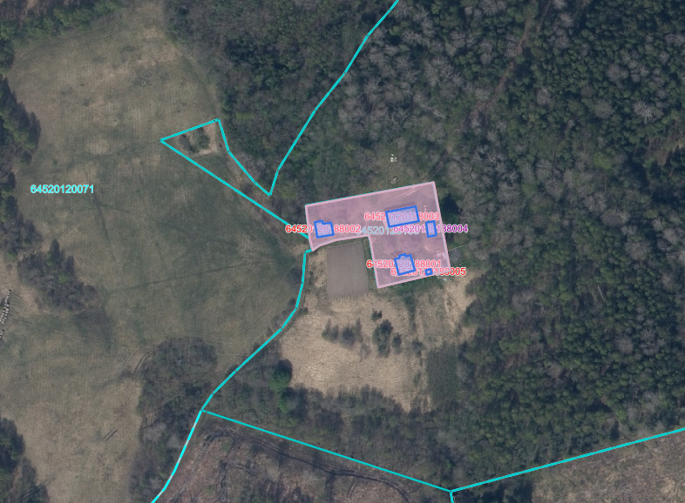

*izmantoti LĢIA un VZD KR dati

Sagatavoja Nekustamā īpašuma speciāliste A.Vītola

